FOC项目组成理解

1、控制板硬件组成
1.1 供电部分
1.1.1 5V供电来源——两个USB
（1）串口USB：左边USB口
①电源输入功能：USB口输入电压USB_VCC，然后经过保险丝和SS34肖特基二极管得到5V电压，然后对5V电压作滤波处理，得到电源端＋5V；
USB——>USB_VCC——>保险丝＋肖特基二极管——>＋5V（实际4.77V）
②串口功能：该USB集成转串口功能。先让USB的数据输入接口经过静电防护器件——USBLC6-2SC6，保护电源输入＋5V和数据信号，然后再将数据接口接入到CH340N的输入端，经过CH340N后将USB数据输出为串口数据；
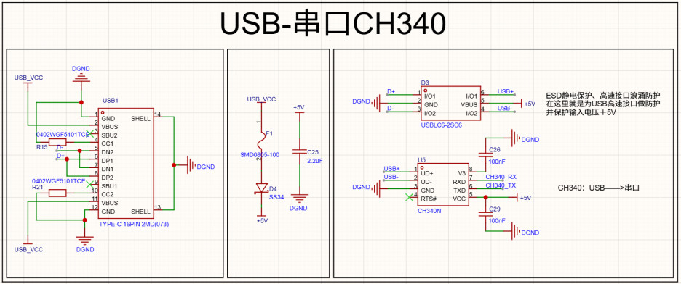
在这里的CH340N中，其输出接到了STM32的PA9和PA10，它们是STM32的串口1的硬件引脚。
（2）从设备USB
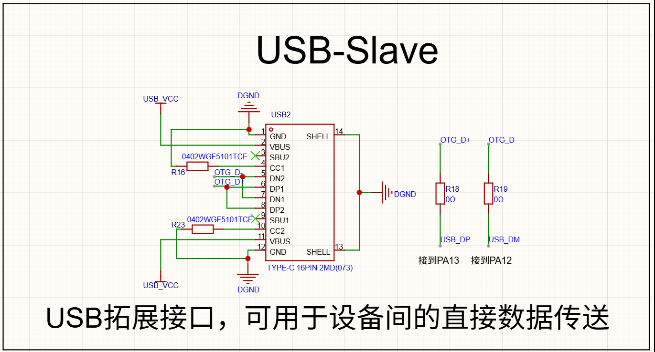
①电源输入功能：也输入USB_VCC，然后再经过前面USB部分的保险丝＋肖特基二极管输出＋5V；
②从设备USB功能：USB的两根数据线通过0Ω电阻接到MCU的PA12和PA13号脚，它们是STM32F407的OTG功能引脚；（个人猜测STM32内部有可配置的上下拉电阻）

1.1.2 电源转换
（1）MCU类电源
前面USB的＋5V电压经过肖特基二极管输入给AMS1117，AMS1117输出3.3V电源＋3.3V_1给MCU供电。
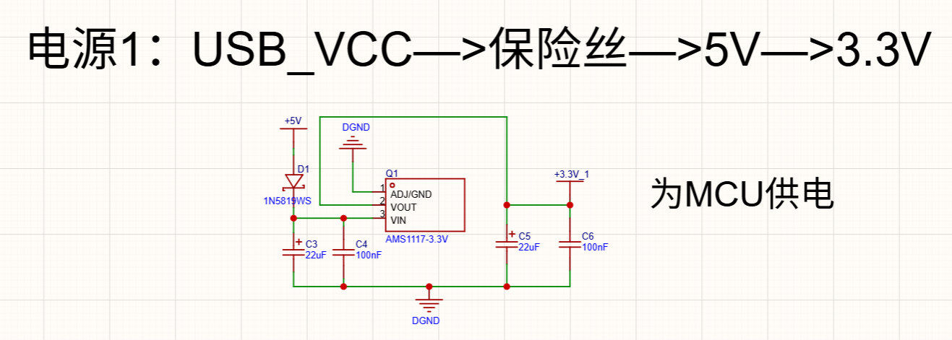
（2）外设类电源
其电源转换同MCU类电源，只是把两者做了隔离，得到＋3.3V_2为外设供电。
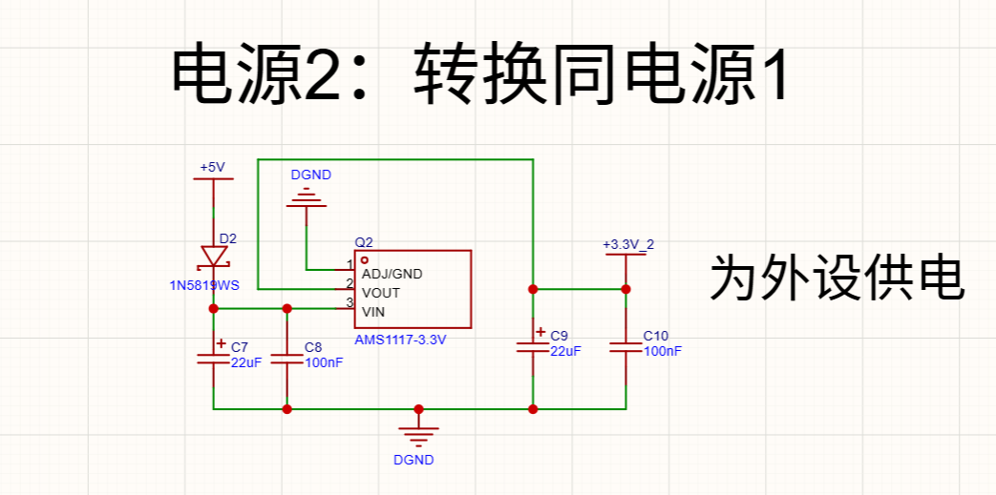
在实际的项目中只需要驱动板接入大电源即可为控制板供电。

1.2 指示灯电路
整个指示灯电路可分三部分：  （1）串口下载指示灯电路；  当用串口进行下载时该指示灯将亮起，可作为串口下载是否正常的表征；  （2）两个USB功能的指示灯电路；  用于表征系统的电源输入是否正常；  （3）PE2引脚的测试指示灯；  可用于板子功能测试。 | 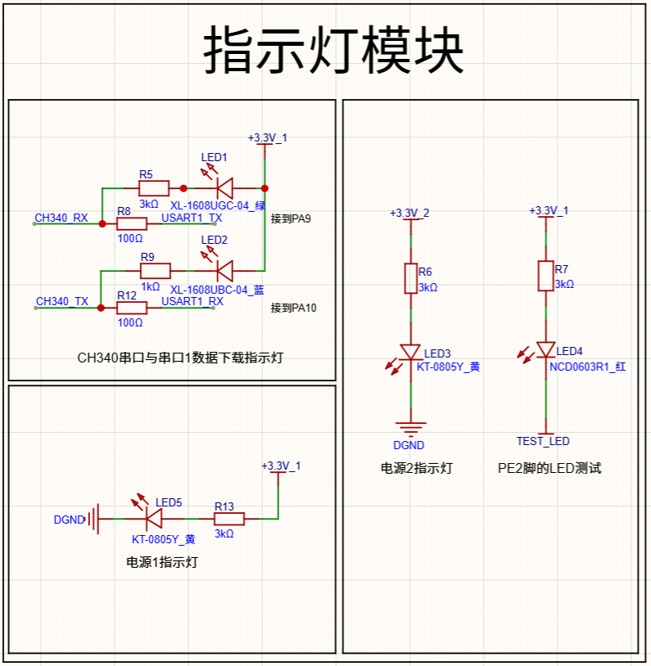

1.3 MCU最小系统
MCU最小系统包括晶振电路、用TL431提供的VREF参考电压电路以及MCU电路三大部分，其中TL431是稳压器，为VREF提供高精度电压；提供的晶振为25MHz，注意起振电容的选择。
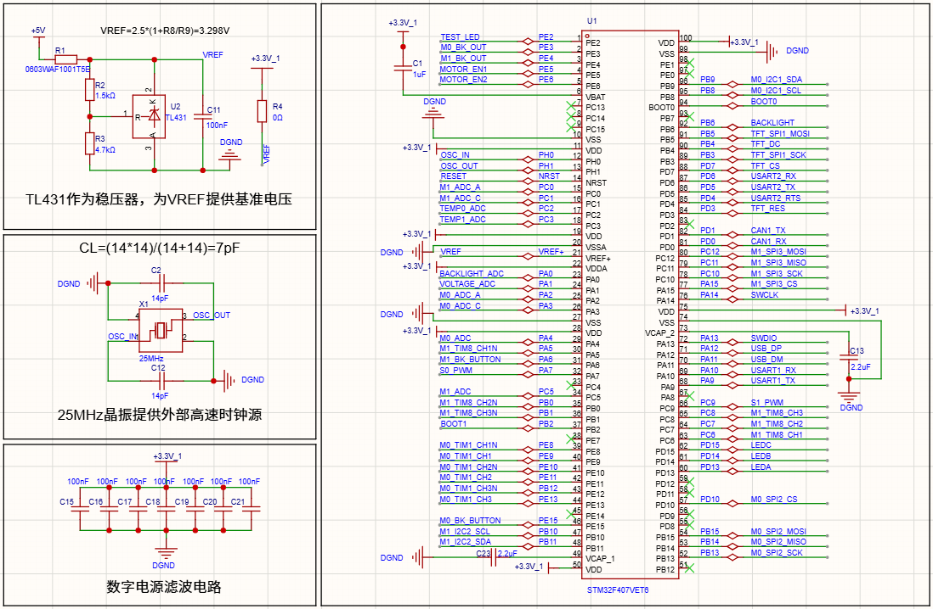

1.4 照明电路
该电路为译码器LED照明电路，其中LED处于控制板的背面，可通过控制PD13、14、15三个引脚的电平，点亮8课LED的亮灭，其中起译码作用的是138译码器，但是注意同一时间只能有一个LED亮。 | 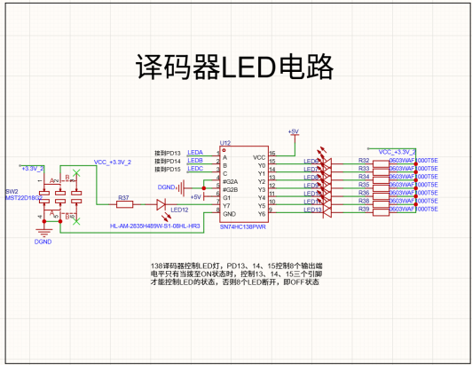

1.5 接口电路
接口电路包括：
（1）STLink：提供SWD下载口；
（2）BOOST：提供启动区域选择接口；
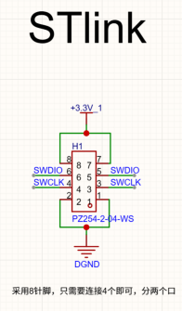 | 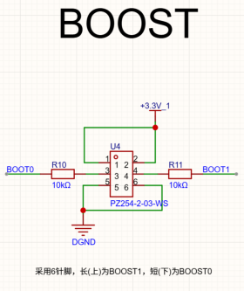 |  | 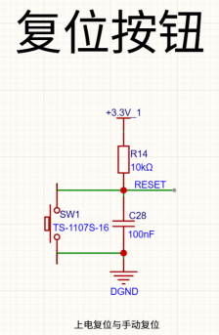 |  | 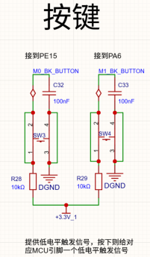
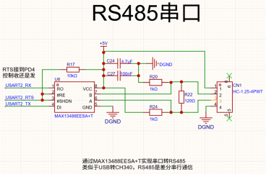 |  |  | 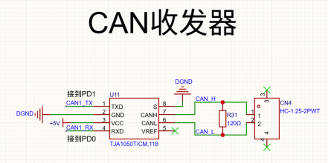
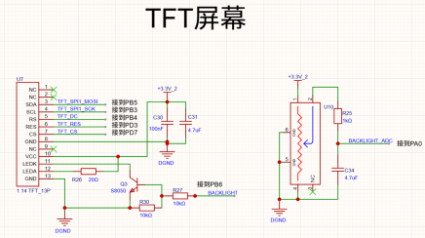 |  | 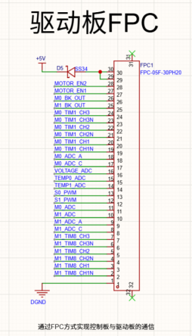 |  | 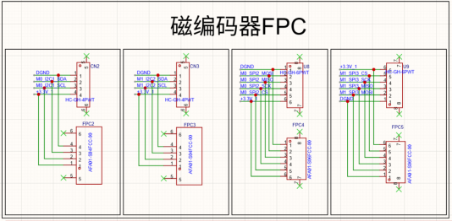
（3）复位按钮：提供手动复位功能；
（4）按键电路：为单片机提供一个低电平触发信号，实现刹车功能；
（5）RS485串口：通过芯片将串口的绝对电平信号转为RS485的差分信号；
（6）CAN接口：引入CAN收发器芯片实现CAN通信接口引出；
（7）TFT屏幕：显示电气信息，且带调节电位器以控制屏幕的亮度；
（8）驱动板FPC：本项目驱动板和控制板分离，通过这个FPC实现传输；
（9）磁编码器FPC：设计了I2C协议和SPI协议两种磁编码器，由于有两个电机，所以有4组，其中每一组都有两种不同的接口；

2、驱动板硬件组成
2.1 电源电路
2.1.1 电源1
直接的电源输入为PVCC，经过TPS5430和MT3608L得到5.8V和12.6V的电压；VIN为电机的直接驱动电压，由MOTOR_EN1控制高侧PMOS电路，当其为0时无法提供驱动电压，当其为1时提供驱动电压；
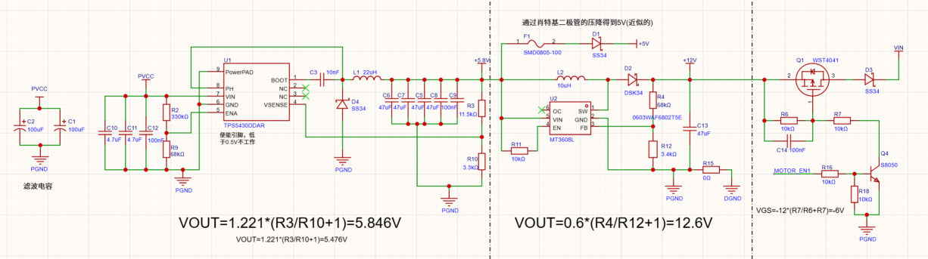
2.1.2 电源2与电源3
电源2同样为高侧PMOS电路，这个高侧PMOS电路由MOTOR_EN2信号控制；电源3为数字电源由前述5V电压经AMS1117-3.3V后得到3.3V电压。
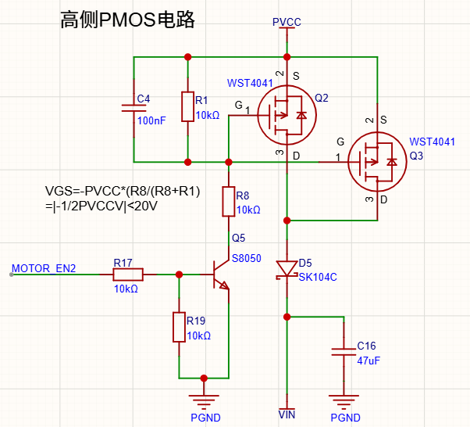 | 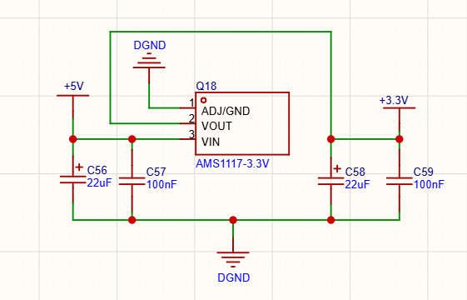

2.2 直接驱动电路
定时器1和定时器8都是高级定时器，需要用它们的互补PWM的功能。
2.2.1 M0驱动(定时器1)
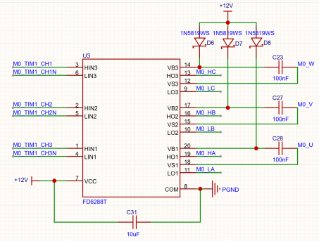 | 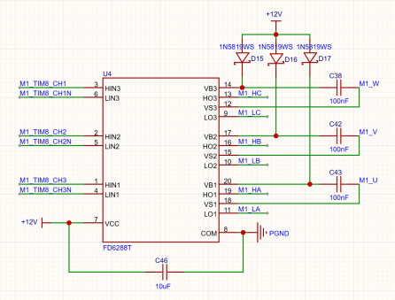
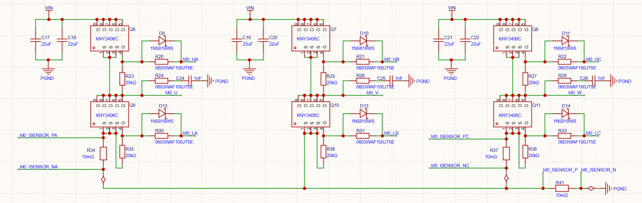
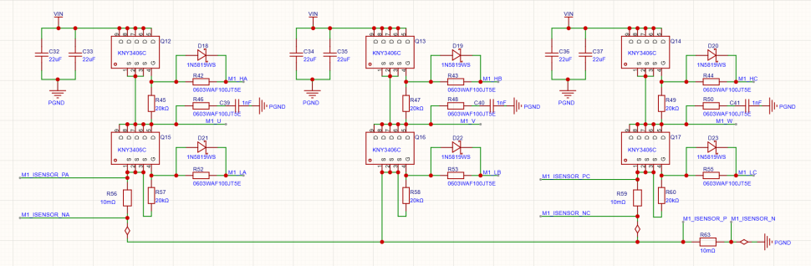
由控制板根据算法生成6路PWM信号，输入到FD6288T并通过自举电路产生足够的驱动能力，尤其是M0_U/V/W三个引脚是导通驱动电路上桥臂的必要一步（因为三相逆变电路的上桥臂的电压是浮动的，需要通过自举电路才可以驱动整个三相逆变电路），且会自动生成死区时间；FD6288T的输出端接入到驱动电路的栅极，控制6个MOS管的通断，输出端M0_U/V/W直接接到无刷电机；3个10mΩ电阻为采样电阻，其收集到的微小电压差输入到运放再送回到MCU进行闭环控制。
2.2.2 M1驱动(定时器8)
M1驱动与M0驱动同理。

2.3 传感电路
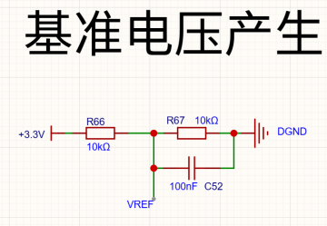 | 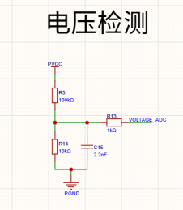 | 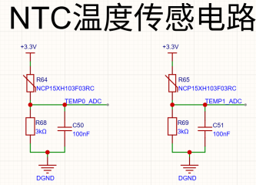
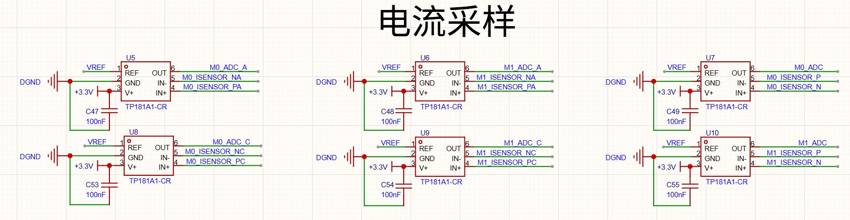

2.4 接口电路
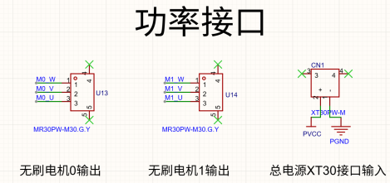 | 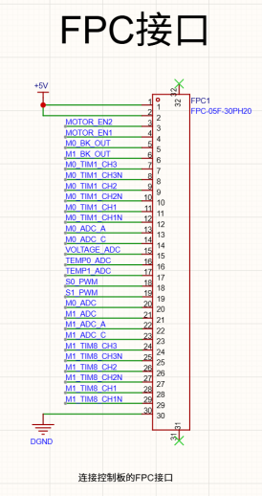
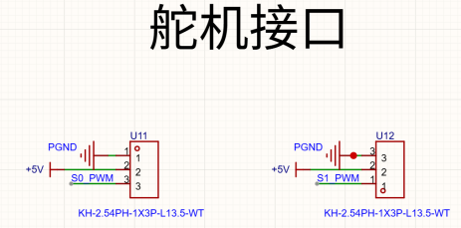

2.5 刹车电路
这里的电路与高侧PMOS电路类似，但这里是为了实现刹车电路而设计的。当两个刹车引脚给到高电平时将导通三极管，两个PMOS导通，VIN直接被接地，电机驱动电路无法再获得电源供给，电源被短路。 | 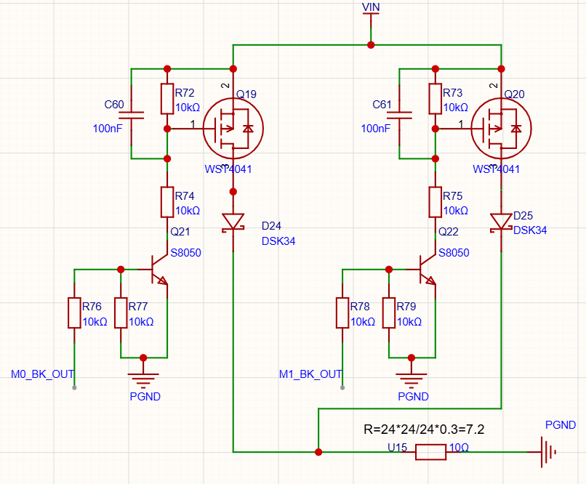

2.6 指示灯电路
增加了5V和3.3V的电源指示灯电路 | 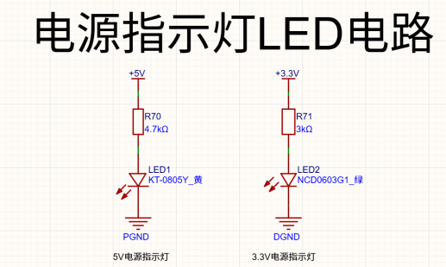

3、软件算法理解
整个项目结构如右图，主要包括了Core目录、STM32F4xx_HAL_Driver、CMSIS、Harware和Middleware这几个文件夹：  （1）Core目录下存放了在CubeMX中配置的各个外设部分生成的初始化代码；  （2）HAL_Driver中存放了HAL库的源代码；  （3）CMSIS中存放了CMSIS封装的底层库函数；  （4）Harware组中存放了自己封装的其他函数，是项目的核心；  （5）Middleware：主要是DSP Library可为FOC控制算法的三角函数计算提供加速； | 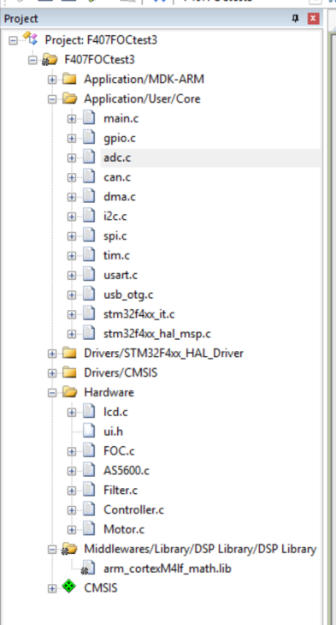

3.1 Hardware组
3.3.1 滑动平均滤波器模块封装——Fliter.c文件
在这个文件中封装了滤波器的初始化、滤波器的计算、滤波器空间的清除三个函数，可实现对整个项目的噪声去除；
void MovingAvg_Init()函数 | 滤波器的初始化
Float32_t MovingAvg_Update()函数 | 滤波器的计算
void MovingAvg_Free()函数 | 滤波器空间的清除

3.3.2 霍尔编码器驱动封装——AS5600.c文件
该驱动封装了读取霍尔编码器数据的函数，获得数据主要分两个维度：
位置环——>速度环，其中另一环——电流环是在采样中得到的
AS5600_Init(void) | 初始化两个全局结构体中的motorNum；
AS5600_RdRawAngle(AS5600 *pStru, I2C_HandleTypeDef *hi2c) | 从芯片中读取原视角度寄存器，通过结构体地址的方式返回；
M0_UpdatePosition() | 获取位置，通过结构体方式返回
M1_UpdatePosition() | 获取位置，通过结构体方式返回
Get_M0_Velocity() | 获取速度，通过结构体方式返回
Get_M1_Velocity() | 获取速度，通过结构体方式返回
AS5600_RdReg() | 底层的读寄存器函数
AS5600_WeReg() | 底层的写寄存器函数
get_micros(void) | 获取定时器的计数值
delta_time_us() | 计算时间差，处理时间戳
.h文件定义的两个全局结构体可在整个项目中可见，它是对应于两个电机的AS5600传感器，负责存储了AS5600传感器测得的数据。

3.3.3 PID控制器封装——PID.c文件
该驱动封装了PID控制器，包括了PID控制器初始化和PID控制器计算
PID_init() | PID控制器初始化，根据传入的PID结构体地址和成员参数进行初始化
float32_t PID() | 计算输出，采用了PID三个参量

3.3.4 电机驱动封装——Motor.c文件
该文件主要完成了电机模式控制、电流环采样等的封装
电机模式枚举：MotorMode、电机控制参数：MotorControl（定义了两个全局结构体，直接在串口中断中解析指令写进结构体的目标值）、电机物理参数结构体Motor（定义了两个全局结构体）、电流环采样CURRENT_s（定义了两个全局结构体）
除此之外还定义了ADC注入组的回调函数，ADC注入组触发中断时自动调用回调函数。
Motor_Init(Motor *pStru, int motorNum, int dir, int polePairs) | 电机初始化函数，设置电机的编号方向和极对数
CurLoopInit(CURRENT_s *current) | 电流环初始化
CalibrateCurrentOffset() | ADC校准
HAL_ADCEx_InjectedConvCpltCallback(ADC_HandleTypeDef *hadc) | ADC注入组的回调函数，完成闭环逻辑

3.3.5 FOC控制算法的核心文件——FOC.c文件
电角度：定子的某一点发生一次极性变换，那电角度就是180°；
在这个文件中封装了FOC的核心算法，包括：
FOC_Init() | FOC控制器初始化，底层初始化了各种电机和引脚
normalizeAngle() | 将传入的角度归一化为弧度制
normalizeDegAngle() | 将传入的角度归一化为角度制
M0_GetElectric_Angle() | 获取M0的电角度
M1_GetElectric_Angle() | 获取M1的电角度
Clarke_Transform() | Ckarke变换
Park_Transform() | Park变换
M0_OpeLoop() | M0开环源码
M1_OpeLoop() | M1开环源码
M0_CurLoop() | M0电流环源码
M1_CurLoop() | M1电流环源码
M0_VelLoop() | M0速度环源码
M1_VelLoop() | M1速度环源码
M0_PosLoop() | M0位置环源码
M1_PosLoop() | M1位置环源码
CalculateSVPWM() | 计算SVPWM的一个周期内的时间占比
SetSVPWM() | 直接设置定时器
EXlogic() | Iq的额外逻辑

3.3.6 LCD显示文件封装——lcd.c、ui.h、test.h、HzLib.c文件
这几个文件完成了LCD显示的函数封装，具体内容再学习。

3.3.7 主逻辑——main.c、stm32f4xx_it.c文件
这两个文件完成了主逻辑，stm32f4x_it.c文件中对ADC的中断服务函数进行了自定义。

